学校司書の雇用
～派遣から非常勤職員へ～

はじめに
座間市の学校司書配置の基本には、「今の子どもたちに読書環境を！」という、ビジョンがあります。座間市立図書館（以下、当館）では、学校司書の研修や団体貸出などを通じて学校や学校図書館と連携することを積極的に行ってきており、教育委員会、学校、学校図書館と、それぞれの立場を尊重しつつ深い連携をとることを心がけています。
座間市では、2006年度から学校図書館の蔵書のデータベース化が始まり、2011年度からは派遣による学校司書の配置が行われ、そして2017年度からは座間市直接雇用による非常勤職員としての任用に変更になりました。
この稿では、データベース化から非常勤化までの経過とその背景について報告したいと思います。

Ⅰ 出発点
１．文部科学省等の政策
この約25年間の国などの学校図書館に関する主な動きは次のとおりです。
・1993年度「学校図書館図書標準」を制定。「学校図書館図書整備新５か年計画」で総額約500億円を地方財政措置
・1999年6月3日 学校図書館法改正案成立 2003年度までに司書教諭全校配置へ
・2001年12月12日 子どもの読書活動の推進に関する法律が成立
・2002年度 新しい「学校図書館図書整備新５か年計画」総額約650億円を地方財政措置
・2002年8月2日「子どもの読書活動の推進に関する基本的な計画」を閣議決定
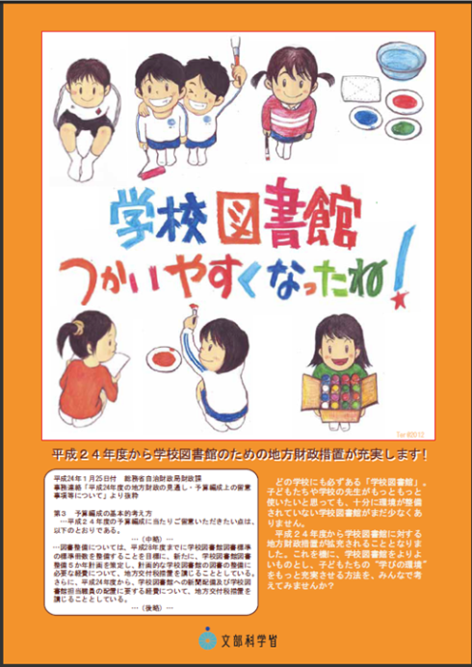
・2005年7月29日 「文字・活字文化振興法」公布・施行
・2006年12月22日 改正教育基本法 公布、施行（１９４７年の制定以来初めての改正）
・2007年2月10日「新学校図書館図書整備５カ年計画」を策定。総額約1000億円を地方財政措置
・2012年度 「新学校図書館図書整備５カ年計画」を策定。総額約1000億円を地方財政措置
・2014年6月20日「学校図書館法の一部を改正する法律」成立
・2017年度 第5次の「学校図書館図書整備等5か年計画」(平成29年度～33年度）総額2,350億円が政策として予算化
←2012年度「新学校図書館図書整備５カ年計画」の普及用に作られたパンフレット
このような動きに後押しされ、座間市でも学校図書館の充実に向けて少しずつ動き始めます。

２．学校司書の配置状況
資料の充実とともに重要なのが、学校司書の配置です。以下のように、2014年6月20日「学校図書館法の一部を改正する法律」により「学校司書」が法的に位置づけられ、全体的にみれば配置が進んできています。
第六条 学校には、前条第一項の司書教諭のほか、学校図書館の運営の改善及び向上を図り、児童又は生徒及び教員による学校図書館の利用の一層の促進に資するため、専ら学校図書館の職務に従事する職員（次項において「学校司書」という。）を置くよう努めなければならない。
２ 国及び地方公共団体は、学校司書の資質の向上を図るため、研修の実施その他の必要な措置を講ずるよう努めなければならない。
全国の学校司書の配置状況を文部科学省の『平成28年度「学校図書館の現状に関する調査」』で見てみると、小・中学校ともだいたい6割程度の配置率となっています。2014年度（平成26年度）からみると5%程度の増加となっています。2012年度 が小学校47.8%、中学校48.2%という状況からみても、毎年2％前後ずつ増加している計算です。ただこのペースで100％配置になるには、まだ20年程度かかることを考えると、決して速いペースとは言えないでしょう。

Ⅱ 座間市での学校図書館との連携～発端から動き出すまで～
1．A中学校での蔵書のデータベース化
座間市の学校図書館が動き出したのは2006年の蔵書のデータベース化からでした。2006年4月ころA中学校の校長先生より「A中学校の蔵書管理をパソコンで行いたいがどうすればよいか」という相談を受けました。
当初A中学校だけの課題でしたが、1校データベース化すれば他の学校もデータベースを希望する可能性もあり、また当館との連携も視野に入れ、市内小中学校のバーコードの統一、手順のマニュアル化を行い、次のようなスケジュールで蔵書のデータベース化を行いました。
＜日程＞
・2006年5月 A中学校と協議
・2006年6月 教育管理課、教育研究所、TRC、OECを交え協議
・2006年7月 バーコードの作成
・2006年7月 蔵書の整理など事前準備
・2006年8月 生徒、父兄、教職員などにより入力作業
・2007年度パソコン、バーコードリーダー等機器とインターネット環境を導入

２．蔵書のデータベース化と情報共有ツール
１）蔵書のデータベース化の状況
文部科学省のデータから、データベース化している学校の割合をみてみます。
小学校……平成17年5月現在33.9パーセント
中学校……平成17年5月現在34.1パーセント
高等学校……平成17年5月現在68.2パーセント
これを表にある平成27年度末と比べてみると、小中学校で40％程度の増加、20％強の増加となっています。1年に換算すると2％～4％程度の増加となり、小規模自治体、小規模校などのデータベース化が遅れていることも勘案すると、まだ10年程度はかかると思われます。
座間市では、A中学校を皮切りに順次データベース化が進められ、
2007年度 1校
2008年度 3校
2009年度 9校
2010年度 4校
と４年かけて小中学校全校のデータベース化が完了しました。

２）ネットワーク化
座間市のネット―ワーク化等については、拙稿「学校図書館との連携の新しい形--安価で簡便なネットワークの構築」や「公共図書館の現場から～学校図書館との連携から子どもの読書環境を考える－座間市の事例～」、「変わる学校図書館 : 学校司書がいればこんなに変わる」などで詳しく報告しましたので、ここでは学校司書と教育委員会、当館を結ぶグループウェア（情報共有ツール）について簡単に触れておきます。

３）情報共有ツールについて
座間市では2012年より、学校司書と教育委員会、当館を結ぶグループウェアとして岡山情報処理センター（以下、OEC）が開発した情報共有ツール「探調COMMU（たんちょうこみゅ）」を導入しました。
主な機能としては、
・掲示板
・回覧板
・スケジュール管理
などです。特に全員に通知したり、図書館だよりをアップしたりできる掲示板と、特定の学校やOECなどに連絡したり、研修などの案内に「参加」「不参加」などのボタンが付けられる回覧板が良く使われています。
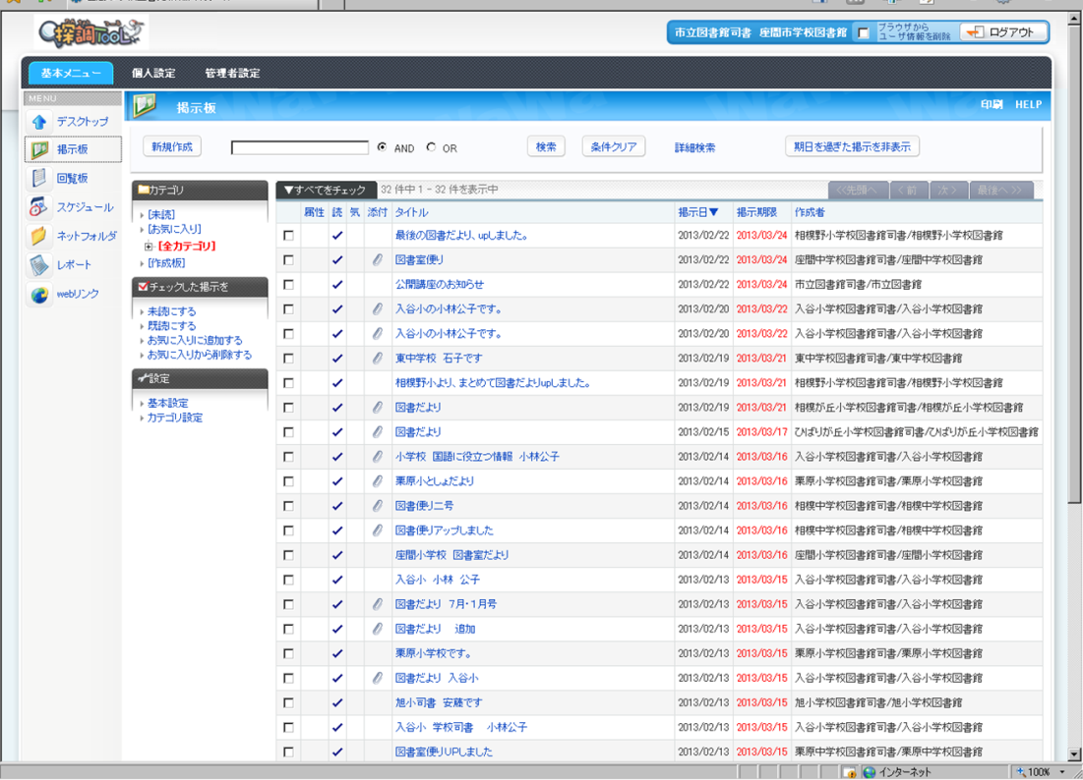
＜掲示板＞

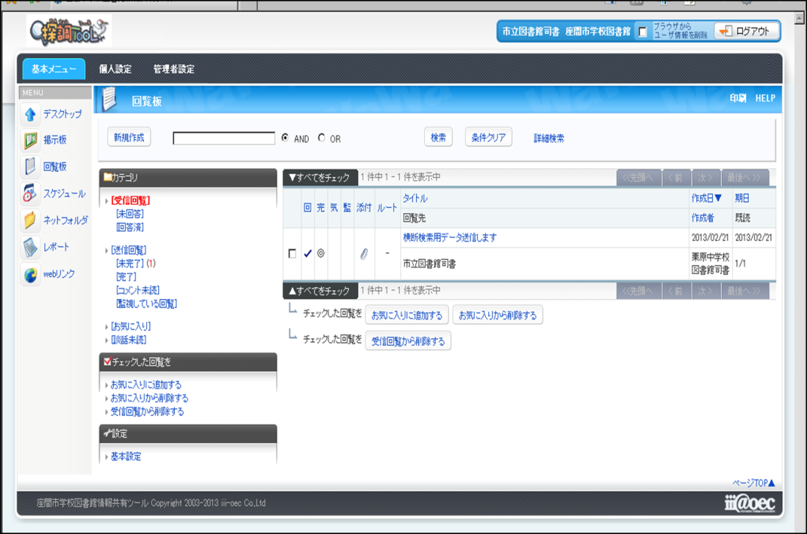
＜回覧板＞

学校司書は全員が一人職場であることから、相互のコミュニケーションや、連絡事項の周知については難しい面があります。座間市でも学校司書を初めて採用した時には、全員のメールアドレスをきいて連絡用としていました。しかし、当時は派遣という身分もあり入れ替わりが多かったこと、個人情報を管理するという負担が大きなデメリットとして存在しました。
そこでOECとも相談しながら、情報共有ツールとしての「探調COMMU（たんちょうこみゅ）」を導入した訳です。
実際にもよく使用されており、特に掲示板では学校司書間の連絡や問い合わせ用として活用されています。

Ⅲ 学校司書の配置
１．学校司書配置のパターン
一言で学校司書といっても、その配置にはいくつかのパターンが見られます。類型化して、メリットとデメリットを見てみます。なお、ここでいうメリット、デメリットには雇用側から見たものも含まれています。
学校司書の配置に関しては、法整備や財政措置がされながら、ゆっくりとした進みであることは先に見たとおりです。出発点がどこか、どのように進めるか、身分はどうするか等は、各自治体の対応いかんにかかっています。それを切り開くには、相手がどのような論理で考えているかを念頭に置くことは非常に重要です。そのため、あえて図書館側からではなく、雇用側からみた風景をまず眺めてみます。
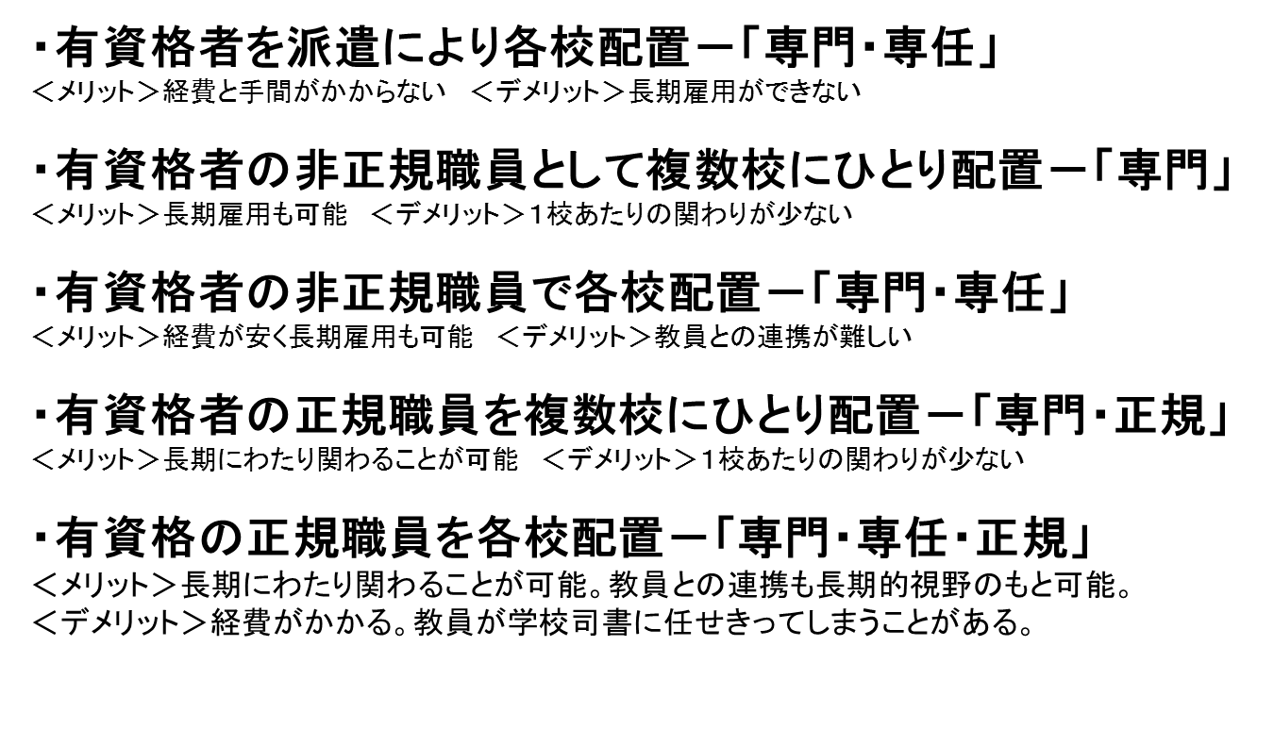

表を簡単に説明すると、座間市の出発点は一番初めの、派遣による「専門・専任」になります。メリットは派遣職員の勤怠管理等について派遣元が行う点にあります。自治体の事務量を増やすことなく、専門の職員を置くことができます。派遣元がなぜ安く勤怠管理等ができるかというと、手数のかかる入力作業などを海外に外注しているからとのことです。また、当時派遣元は研修を行う義務がなかったこともあり、より安価に労働力を提供できたのでしょう。
2番目のパターンは川崎市などで行われているもので、自治体の直接雇用という意味では派遣に比べて前進していますが、複数校にひとりとなると１校当たりに関わる時間が少なくなるうえ、児童・生徒とのコミュニケーションの問題も出てきます。実際、新しく買う資料の選定、発注、受入でほとんどの時間が消費されるという声も聞かれます。
3番目のパターンが、今座間市の到達した場所です。横浜市などは当初からこの形で学校司書を配置しています。この形は自治体の直接雇用となるため、派遣のように毎年入札という事態も避けられます。自治体としては正規職員より安く雇用できるという雇う側のメリットもあります。自治体で働く非常勤職員は労働契約法等の適用を受けないため、雇止めなどによる雇用調整も簡単であることもこのパターンを採用するインセンティブとなっているようです。また、学校内において教員と非常勤職員の距離は、自治体や学校によって違うものの、やはり大きいと言わざるを得ません。教員との連携において課題のある方式と言えるでしょう。
4番目のパターンは2番目のパターンと似ています。学校司書の身分はより安定しますが、１校当たりに関わる時間が少ないということには変わりはなく、同じデメリットを抱えることになります。
5番目のパターンが現在最も理想的と思われる学校司書の採用と配置です。しかしながら、4番目のパターンに比べ、学校数だけ正規職員を雇用しなければならず、ハードルは非常に高いのが現実です。また、学校司書の地位があがる分だけ、教員との距離も相対的に縮まり、多忙な教員が学校司書に読書指導を含めほとんどのものを任せてしまうという懸念も指摘されています。正規雇用の重要性と業務内容をしっかりと押さえ、理解を求めるためにも、裏付けとなる活動や資料を十分に用意して望まないとなかなか届かないハードルといえるでしょう。
さらに近年では、
・指定管理者により雇用された職員を各校に配置 「専門」「専任」
＜メリット＞公共図書館を同時に受託した場合連携が容易 ＜デメリット＞雇用が不安定
という事例も増えてきました。自治体にとっては費用も手間も節約できる手法ではありますが、指定管理者制度の契約期間は3～5年という短期間が大半で、場合によっては更新ごとに受託者が変わるという事例も多く見受けられます。雇用が不安定で、受託者の方針によってサービスが異なるという環境は、教育という長期的視野で考え行う事業にはなじまないと考えます。

２．派遣から非常勤雇用へ
座間市は2011年6月に「住民生活に光をそそぐ交付金」により、小学校11校に労働者派遣で学校司書を配置しました。勤務は年間100日でした。2012年6月には、市立中学校6校にも派遣により学校司書を配置しました。そして2017年4月、小・中学校の学校司書を非常勤職員として雇用することになりました。また勤務も年間160日と大幅に増加しました。
なぜ、派遣から非常勤に雇用が変更になったのか、トップダウン的側面と、ボトムアップ的側面から見ていきます。

３．トップダウン的側面
最大の要因は2015年９月11日に「労働者派遣事業の適正な運営の確保及び派遣労働者の保護等に関する法律等の一部を改正する法律」が成立したことでしょう。これにより同一の派遣先の事業所に対し上限が3年となりました。3年を超える場合、雇用安定措置（派遣先への直接雇用の依頼や派遣元での無期雇用など）を講じる必要があります。
この法律改正を受け、座間市では、2011年度からずっと継続して派遣されている学校司書もおり、さらに経験の蓄積という意味でも、また教職員や児童生徒との関係などおいて長く雇用するメリットが大きかったため、座間市の直接雇用（非常勤）という形に変更することになりました。それに伴い、派遣時の大きなデメリットであった６月配置、翌年2月終了という点をクリアするため年間180日の予算要求を行いました。結果的には日数は160日になったものの、派遣の頃にくらべ年間60日の増加は学校にも学校司書にも非常に大きいものと言えるでしょう。
ただ、先に見たように全国の学校司書の配置率は60％程度なので、単に法律の改正があっただけで自動的に直接雇用となる訳ではありません。日頃の学校司書の奮闘とそれが学校内で認知されることが前提となってきます。次の項では現場の積み重ね、つまりボトムアップ的側面を見ていきます。
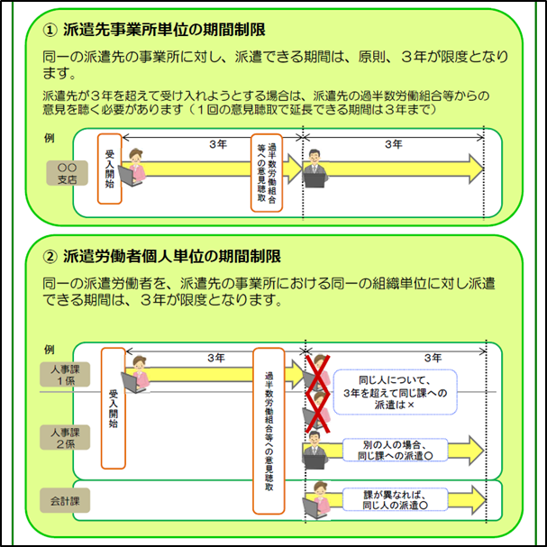
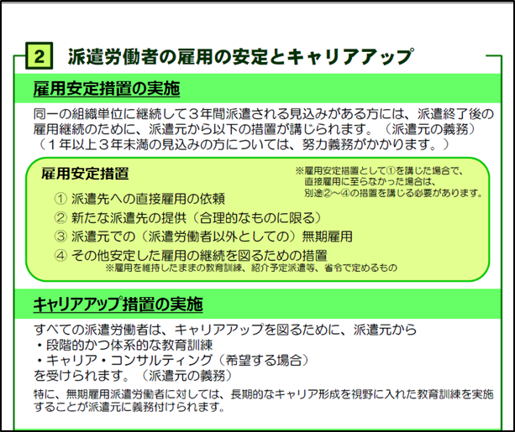
※厚生労働省のホームページ「派遣で働く皆さまへ～平成27年労働者派遣法改正法が成立しました～施行日：平成27年９月30日」より

４．ボトムアップ的側面
１）公的研修
これまでの取組みについては先に紹介した拙稿で詳しく触れているので、新たな取り組みなどを中心に学校司書の活動を見ていきます。
公的研修は年2回だったのが2016年度から年3回になり現在に至っています。
・1回目－採用時研修（学校図書館の意義、公共図書館との連携、情報共有ツールの説明など）
・ 2回目－中間研修（教員と学校司書の研修。情報交換と図書館システム「探調」についてのQ&A。
・3回目－二学期中間研修（情報交換と学校司書からのリクエストによる研修）
2017年度は2回目の研修時に、購入図書を選ぶためのブックキャラバン拡大版を図書館流通センターに初めて依頼しました。学校現場では現物を見る機会が少なく、メーカーによる巡回でも多数の資料をみることができないため、試みに行ったものです。幸いにも好評で約300万円程度の購入候補のリストが作られました。

５．自主的研修－学校図書館大交流会（田奈高校）への参加
学校図書館大交流会（以下、大交流会）は神奈川県内の学校司書を中心に行われているもので、今回は2017年01月16日に神奈川県立田奈高等学校（横浜市青葉区）で開催されました。以前にも藤沢市の善行小学校で行われた大交流会にも参加しましたが、久しぶりに学校司書の方々と参加しました。大交流会の参加は公的研修ではなく自主的研修なので全員参加ではありませんでしたが、非常に有意義な時間を過ごすことができました。
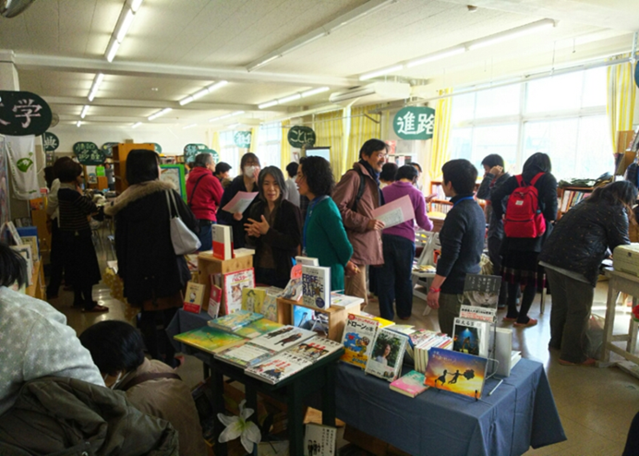
（田名高校での大交流会の様子）

６．自主的研修－ブックトーク研修等
自主的な研修には、学校司書からの要望に応じて市立図書館が行うというものもあります。これまでには、
・本の分類とレファレンス、団体貸出について
・図書館のディスプレイについて
・学校図書館での問題点とその解決方法について
・本の修理方法について（実習）
・本のビニールコートの方法（実習）
・ブックトークの方法について
などを行っています。座間市立南中学校では学校司書によるブックトークが何度か行われ、学校のホームページで紹介されるなど、各学校で実績の蓄積が行われています。
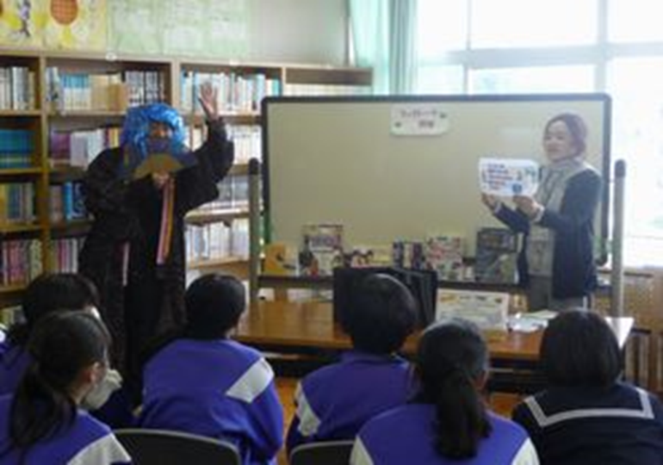
（座間市立南中学校のホームページより）
この様な活動により学校図書館の利用は次のように飛躍的に伸びました。
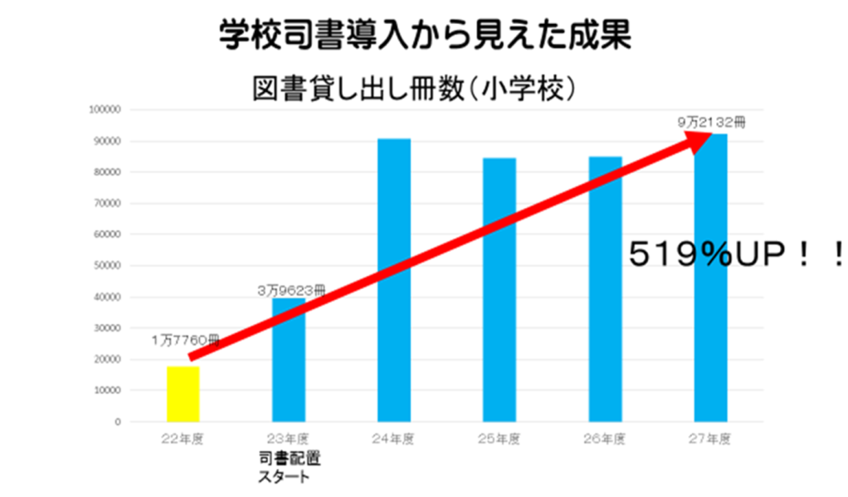
※『図書館の運営の今後のあり方について（答申）』（座間市立図書館協議会 2017.1） p14より

７．学校向け団体貸出資料費の確保
1993年から文部科学省の地方財政措置がとられているにも関わらず、実際には学校図書館の資料費は増えていません。全国学校図書館協議会の調査でも、小学校・中学校・高等学校ともに2005年度以降ほとんど横ばいで、2015年度はむしろ減っています。
子どもの読書環境を整え、授業と繋がった図書館を目指すにも、この資料費では十分賄えないと思われます。もちろん学校図書館の資料費の増額を求めていくことは第一に行うことでありますが、たとえ増額されるにしても、それまでの間にも子どもたちは成長していきます。我々が掲げる「今の子どもたちに読書環境を！」からすると、今の子どもたちにもできるだけ環境を整えたいと思うのです。
このような状況の解決策として、当館では学校図書館への団体貸出をひとつの柱としています。しかし、一般利用者用資料だけでは、時期にしても量にしても学校の要望に十分応えることはできません。そこで、2016年度に学校図書館連携の重要性と実績を提出し、2017年度に新規予算として約100万円の資料費増額を行うことができました。この予算で学校と学校図書館専用の団体貸出資料を購入し、２学期から運用を行うこととなっています。
※全国学校図書館協議会「2016年度学校図書館調査」より

８．学校用搬送便の運航
以上みてきたように、蔵書のデータベース化、ネットワーク化、情報共有ツールの活用、学校と学校図書館専用の団体貸出資料の購入と、ここ10年程かけて順次当館と学校、学校図書館との連携を進めてきました。
次のステップは資料を流通させる仕組み作りです。座間市内にある資料を一層有効に利用するためには、独自の流通ルートを持つことが必要です。次の目標はこれになります。
当館では、平成30年度に移動図書館の更新を控えています。現在はマイクロバスを改造したものを使用し、小学校を中心に11ポイントを2週間に1回のペースで巡回しています。今計画しているのは、これを2トン車の改造車程度に小型化し、月1回の巡回ですべての小学校に巡回することと、この小型移動図書館車と公民館3館と当館を結ぶ搬送便用の軽自動車を使い、求めに応じ学校間や当館との間を巡回する学校用搬送便とすることです。
費用をできるだけ圧縮しながら、あるものを活用することで、団体貸出やせっかくのネットワーク利用の阻害要因となっていた物流を確保することを狙っています。順調にいけば、平成31年3月くらいから運行が可能になる見込みです。

Ⅲ 最後に－戦略的行動の重要性－
思えば1999年の学校図書館法改正の前に、改正案がより良いものとなるよう、何度も国会議員会館に文教委員会委員（国会議員）を訪ねたことを思いだします。門前払いの方もいれば、別室で熱心に話を聞いてくれた方もいました。結果として一定の成果を得ることができたわけですが、もちろん、全国の学校司書や司書教諭の地道な活動がその後の大きなうねりを生み出す原動力になったのでしょう。
子どもたちの読書の権利を守り育てるには、読書環境を整えなければなりません。子どもたちの行動範囲は限られているからです。そしてそこには司書教諭や学校司書がいることが必須です。それも学校司書が「正規」で「専門」で「専任」であることも是非必要な条件です。
しかし、これまで見てきたように「正規」の壁は厚いのが現状です。公共図書館でも指定管理者制度の導入や、非正規率の大幅アップが問題になるほど自治体は厳しい状況にあります。この運動を進めるには、お金を出す側がどのように見ているかという視点も重要です。孫子の言葉に「敵を知り己を知れば百戦殆うからず」というのがありますが、雇用側の言い分を、背景も含め熟知しないまま、自らの主張を言い募るだけでは勝てないのも事実です。先に見た「学校司書配置のパターン」のメリット、デメリットは必ずしも司書的視点ではないものもあります。それは、むしろ雇用側が主張してくるものです。雇用側の論に対抗できるようなビジョンや実践をどのように「見える化」できるか、納得してもらえるか、という戦略を練ることが求められているため、あえてそのような書き方になっています。
中でも、学校司書が「正規」で「専門」で「専任」は必要条件ですが、それが揃ったところでどのようなビジョンが実現できるのかを示すことが最重要となります。学校図書館問題研究会が出している「学びが広がる学校図書館」というパンフレットがあります。「専門」で「専任」であることが重要なファクターであることは理解できますが、「正規」であることの必然性が残念ながら弱いと思います。
他の職種を見ると、例えば子どもたちの命や健康を担っている職場でも徐々に非常勤職員化が進み、中には座間市の学童ホームのように現場の指導員全員が非常勤職員であるというような職場すらあることに気が付かざるを得ません。そのような厳しい状況の中で、学校司書の正規化は海を歩いて渡るほどの難しさを感じます。
座間市の例は、先進自治体から見るとむしろ遅れている事例でしょう。また、個々の取り組みや私が学校図書館のプロパーでないが故の理解不足もあるかと思います。しかし、座間に生れた子に一歩でも進んだ環境を用意したいと思い、教育委員会や学校、学校図書館、教職員、学校司書などみんなで進めてきた10年の到達点がここであることも事実です。

『みんなの図書館』 (382) 2009.2 p14〜28
『図書館雑誌』104(3) (通号 1036) 2010.3 p144～147
『 みんなの図書館』 (422):2012.6 p11-28
厚生労働省のホームページよりhttp://www.mhlw.go.jp/file/06-Seisakujouhou-11650000-Shokugyouanteikyokuhakenyukiroudoutaisakubu/0000097169.pdf
全国学校図書館協議会のホームページより http://www.j-sla.or.jp/material/research/2008-2.html
学校図書館問題研究会のホームページより http://gakutoken.net/opinion/?action=cabinet_action_main_download&block_id=305&room_id=1&cabinet_id=2&file_id=3&upload_id=96 文責：葉山敦美（座間市立図書館

